确认操作使用说明
一、登录教师资格管理信息系统
建议使用谷歌浏览器登录教师资格管理信息系统网址：https://queren.jszg.edu.cn/
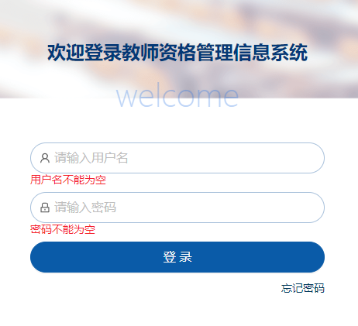
输入用户名及密码点击登录后，提示登录保护页面，点击“获取验证码”，验证码将发送至各高校提交的《高等学校教师资格认定管理人员信息表》中的“系统管理员”的手机上，输入验证码点击“确定”完成登录。
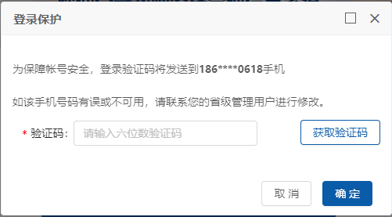
注意事项：
1.用户名为本校确认点代码（如：21001），如不知道本校用户名请于我中心联系。
2.忘记密码请点击右下角“忘记密码”通过“系统管理员”的手机号码验证进行重置。
3.登录后可通过页面右上角（如图），修改密码。
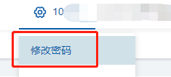
4.如更换“系统管理员”请及时与我中心联系。
二、审核确认
（一）核对网络填报数据
确认工作时间内，在“认定管理”——“核对网络填报数据”菜单中，系统管理员可以查看本校确认点的报名情况，并进行确认操作。
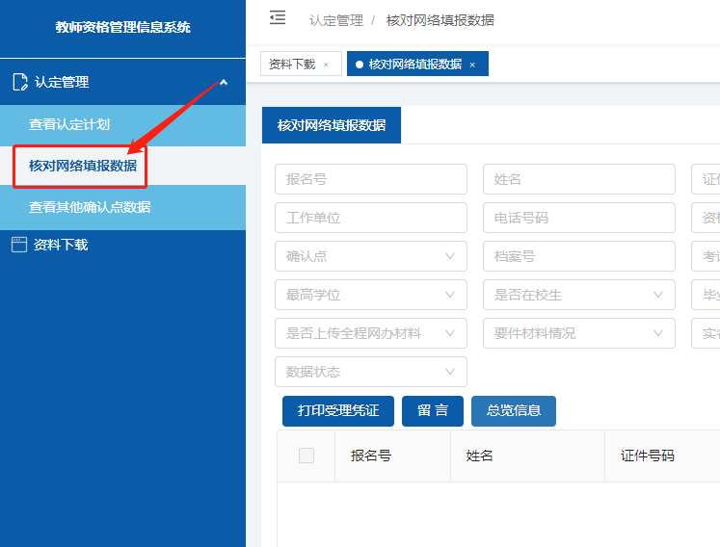
进入本功能显示本确认点所有申请人的报名数据列表。
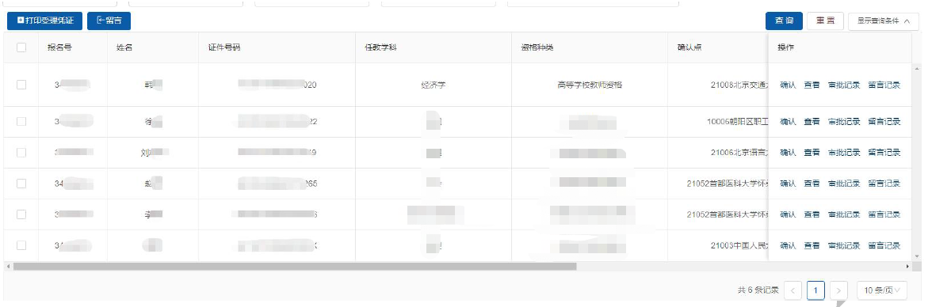
在信息列表中，可以根据查询条件输入相关信息，查询需要的申请人信息。
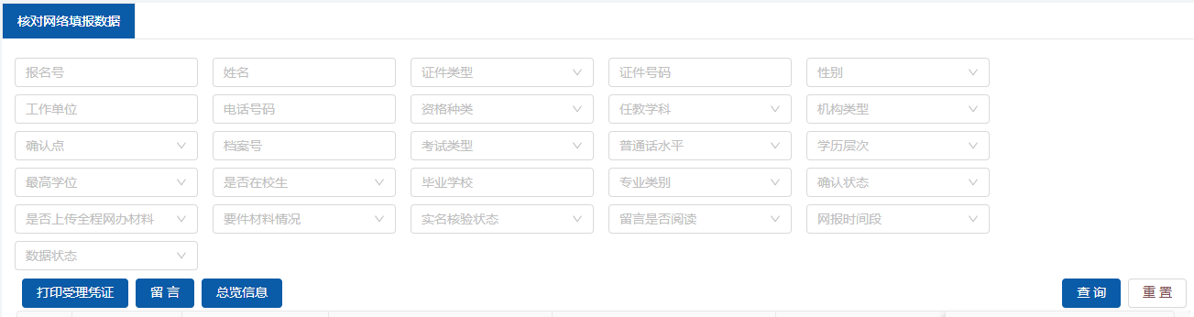
如果需要显示所有申请人的信息，点击【重置】按钮即可。
如果每页需要显示更多申请人信息，可以点击数据显示数量设置，显示数量的设置范围为10—200。
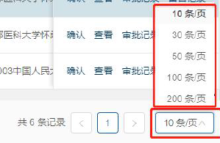
（二）点击确认
在报名数据列表中，选择本校申请人点击确认。
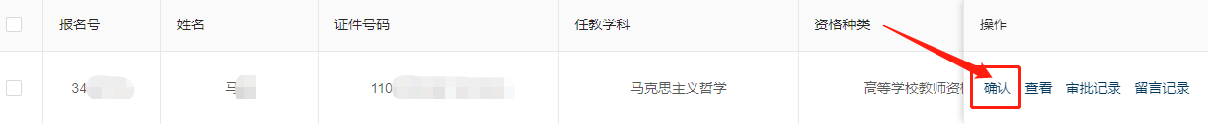
进入确认页面后可查看该申请人的相关信息并进行核对。
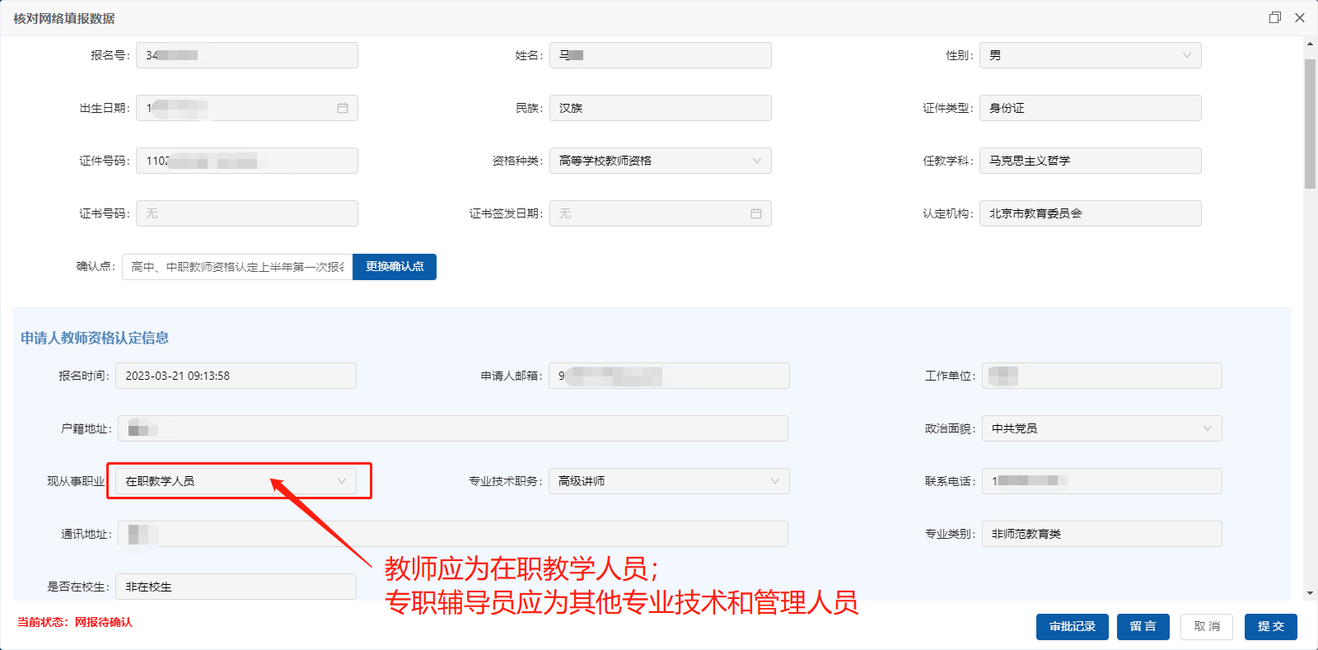
信息无误后进行材料确认。
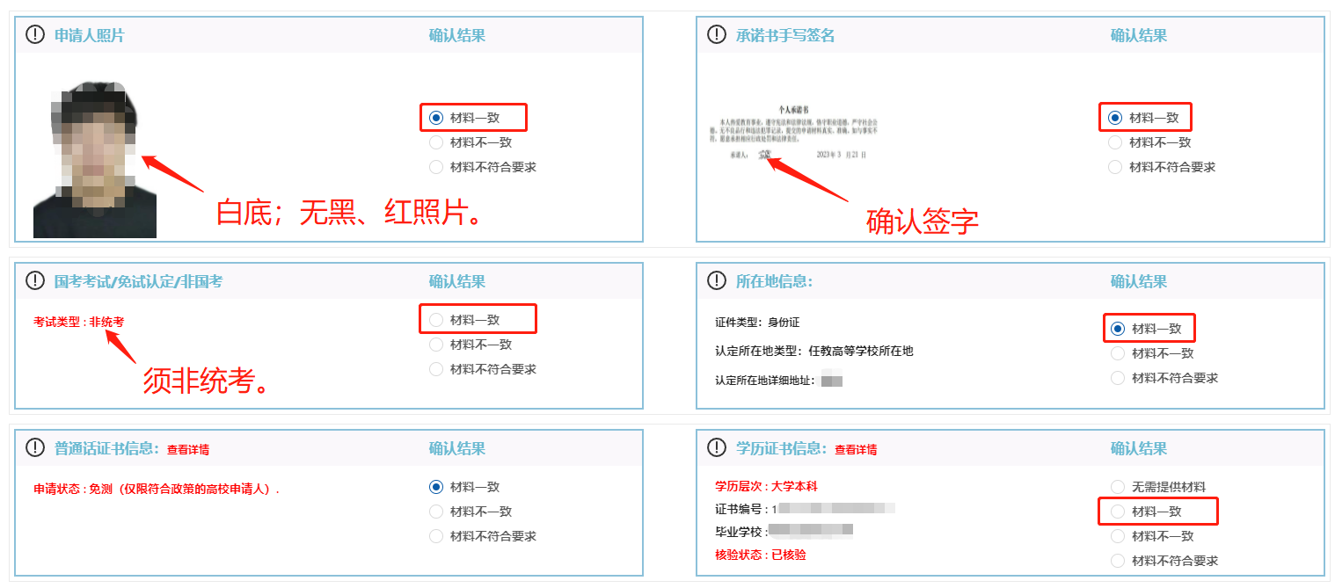
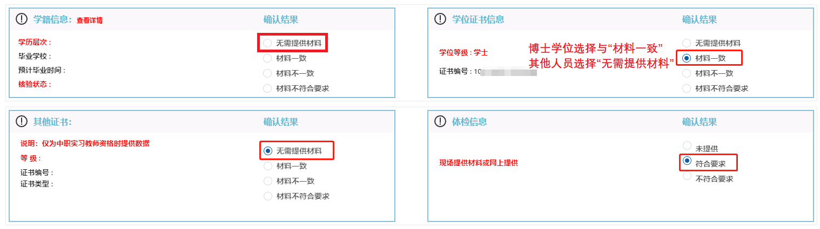
需参加能力测试人员在备注栏填写“需参加能力测试”。
全部材料点击完成后在最下方“确认状态”选择“确认通过”，点击右下角“提交”，完成审核。
